**2022 - 2023 ÖĞRETİM YILI …………….. ORTAOKULU 5.SINIF FEN BİLİMLERİ DERSİ**

**1.DÖNEM SONU YAZILI SINAV SORULARI**

**Adı Soyadı : NOT:**

**Sınıfı: No:**

**Aşağıdaki çoktan seçmeli soruları okuyarak doğru olduğunu düşündüğünüz seçeneği yuvarlak**

**içine alınız.(20 X 5 puan = 100 puan)**

**1.** Aşağıdaki görsellerde verilenlerden hangisi **çiçeksiz** bir bitkidir?

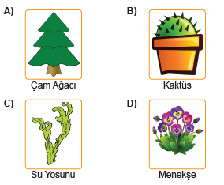

**2.**

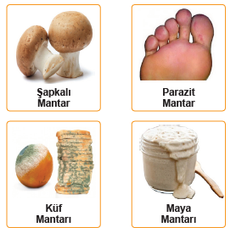

Görsellerde verilenlerden hangisi besin olarak tüketilir?

**A)** Maya Mantarı **B)** Küf Mantarı

**C)** Parazit Mantar **D)** Şapkalı Mantar



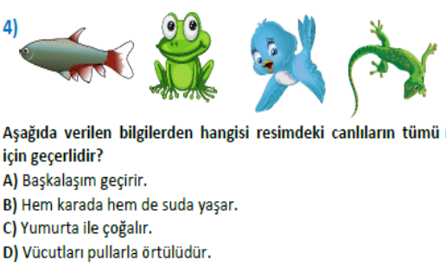

**5.** Aşağıda Ay’ın bir evresi verilmiştir.



**(dolunay evresi)**

Bu evreden bir hafta önceki ve bir hafta sonraki evreler hangi şıkta doğru olarak verilmiştir?

**Bir hafta önce Bir hafta sonra**

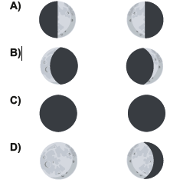

**6.**



**7.** Mantarlar aşağıdakilerden hangisinde görev

**almazlar?**

**A)** Besinlerin küflenmesinde

**B)** İnsanlarda bazı hastalıların oluşmasında

**C)** Hamurun mayalanmasında

**D)** Fotosentez ile besin ve oksijen üretilmesinde

**8. Çiçekli** bitkilerin kısımlarının görevlerinden bazıları aşağıdaki gibidir;

* Bitkinin dik durmasını sağlar
* Bitkinin besin ve oksijen üretmesini sağlar
* Topraktan su ve mineral almasını sağlar

Buna göre hangi kısmın görevi **verilmemiştir?**

**A)** Gövde **B)** Çiçek

**C)** Kök **D)** Yaprak

**9.** 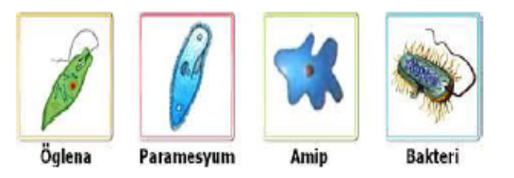



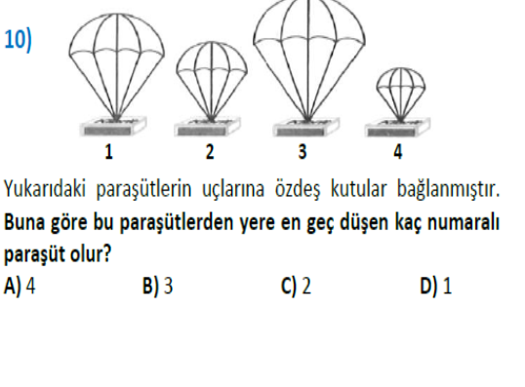

**11.Aşağıdaki ifadelerden hangisi yanlıştır?**

**A) Dünyadan bakıldığında Ay’ın farklı yüzlerini görürüz.**

**B) Ay’ın yüzeyinde kraterler, vadiler ve dağlar bulunur.**

**C) Güneş, Dünya ve Ay saat yönünün tersine döner.**

**D) Güneş ısı ve ışık kaynağı olan bir yıldızdır.**

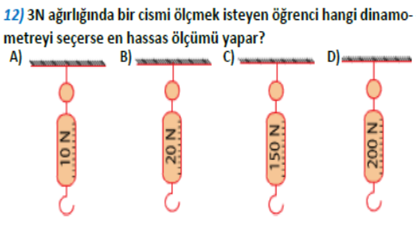

**13.**

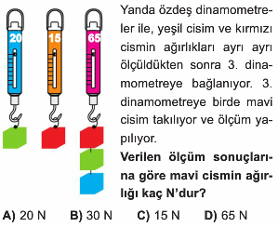

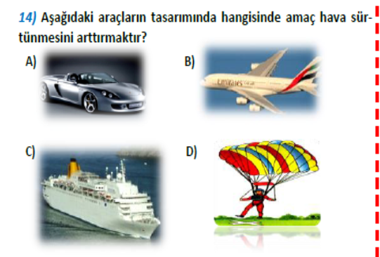

**15.**

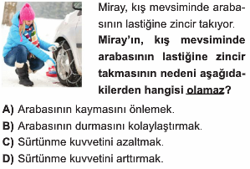

**16.**

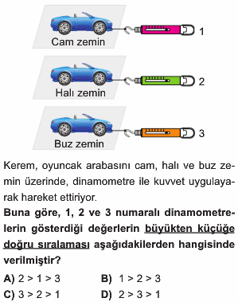

**.**

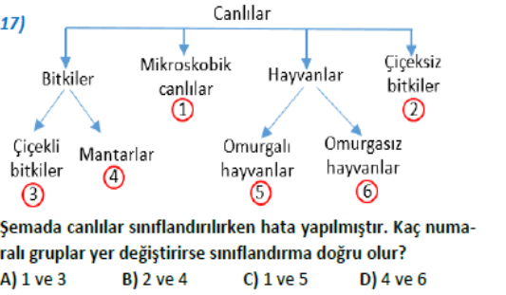

**18.**

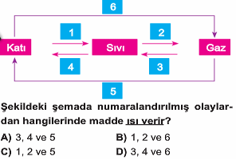

**19.**

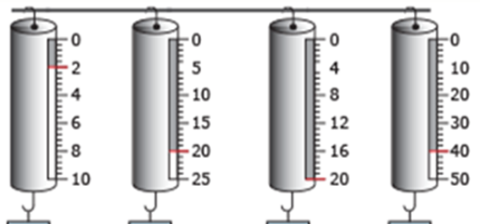

Yukarıdaki dinamometrelerden hangisi ile 15 N’luk bir yük ölçülür?

A) L, M ve N B) M ve N

C) Yalnız N D) L ve N

**20.** Aşağıdaki hal değişim durumlarını “ısı alan” ve “ısı veren” şeklinde gruplandırırsak hangisi dışarıda kalır?

**A)** Erime **B)** Buharlaşma **C)** Süblimleşme **D)** Kırağılaşma

**BAŞARILAR …………………….**

**SÜRE 40 DK Fen Bilimleri Öğretmeni**

|  |
| --- |
|  |
|  |
| Daha fazla yazılı sorusu ve evraka [**https://www.facebook.com/groups/fenkurdu**](https://www.facebook.com/groups/fenkurdu)  öğretmen grubumuzdan ulaşabilirsiniz. |